Université Mohammed Khider, BISKRA A.U. : 2021/2022

Département de génie électrique

Filière d'électronique.

Master 1 électronique des systèmes embarqués

**TP N°01 :**

**Simulation par STEP 7 d’un système de contrôle d’une perceuse à base de l'automate programmable S7-300**

**1) Introduction :**

Dans la structure fonctionnelle d'un système automatique, les préactionneurs et les actionneurs se situent dans la partie opérative (la chaîne d’énergie). Un préactionneur permet de distribuer, sur ordre de la partie commande, de l’énergie à un actionneur, ce dernier convertissant l’énergie reçue en énergie utile.

**2) Matériels et logiciels utilisés :**

**2.1) Le logiciel STEP 7 :**

SIMATIC STEP 7 est le logiciel d'ingénierie le plus connu et le plus utilisé dans le monde pour l’automatisation. L'automate est programmée par les langages suivants : SCL, CONT, LOG, LIST et GRAPH.

**2.2) L'automate programmable industrielle S7-300 :**

Le système d'automatisation SIMATIC S7-300 est un automate modulaire compact pour une gamme de compétence inférieure et moyenne. L'automate S7 est constitué d'une alimentation, d'une CPU et d'un module d'entrées ou de sorties (Modules E/S). A ceux-ci peuvent s'ajouter des processeurs de communication et des modules de fonction qui se chargeront de fonctions spéciales, telles que la commande d'un moteur pas à pas par exemple. L'automate programmable contrôle et commande une machine ou un processus à l'aide du programme S7. Les modules d'entrées/sorties sont adressés dans le programme S7 via les adresses d'entrée (E) et adresses de sortie (S).

**2.3) Perceuse automatique à simuler:**

Lorsque la pièce à usiner est en place, l'opérateur lance le cycle par action sur BP (Bouton poussoir). La broche se met en rotation (Moteur MB). La machine descend (Moteur MDM : MDB=1 et MMB=0) jusqu'à Cb (capteur de position) puis remonte après 5s (Moteur MDM : MDB=0 et MMB=1) pour s'arrêter en Ch (Capteur de position).

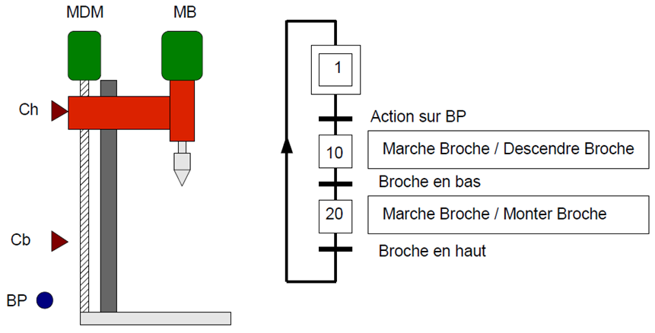

Pièce à usiner

**3) Configuration et programmation dans STEP 7 :**

**3.1) Configuration matérielle :**

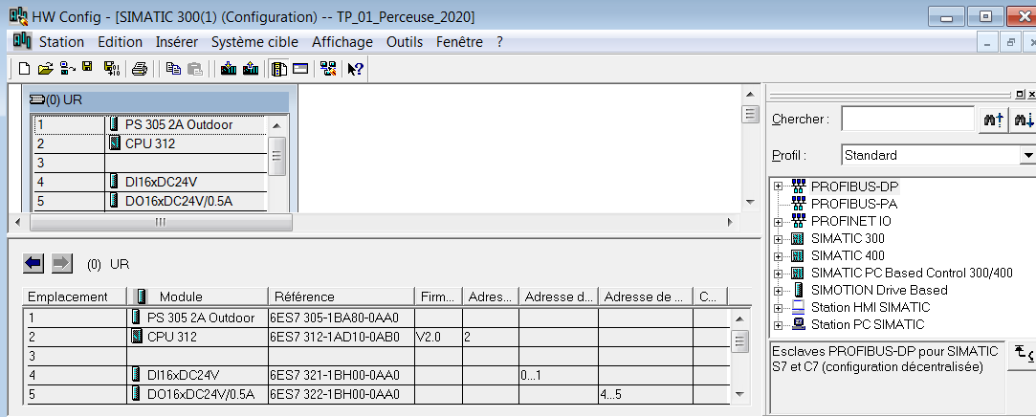

**3.2) Programmation :**

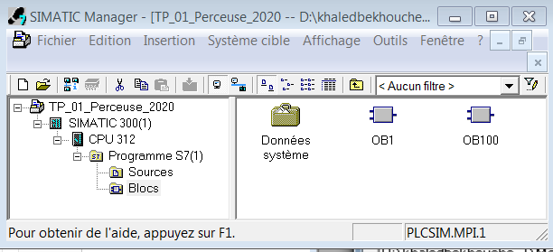

1. **Table des mnémoniques :**

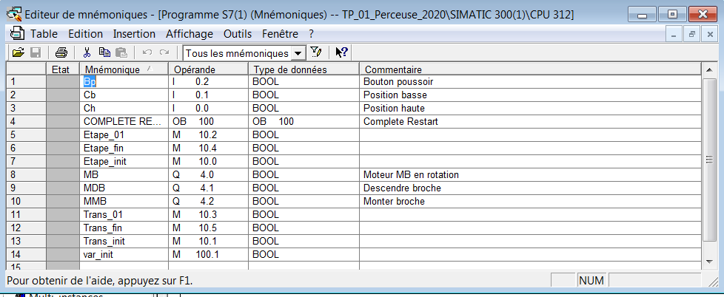

1. **Programme principal OB1 :**

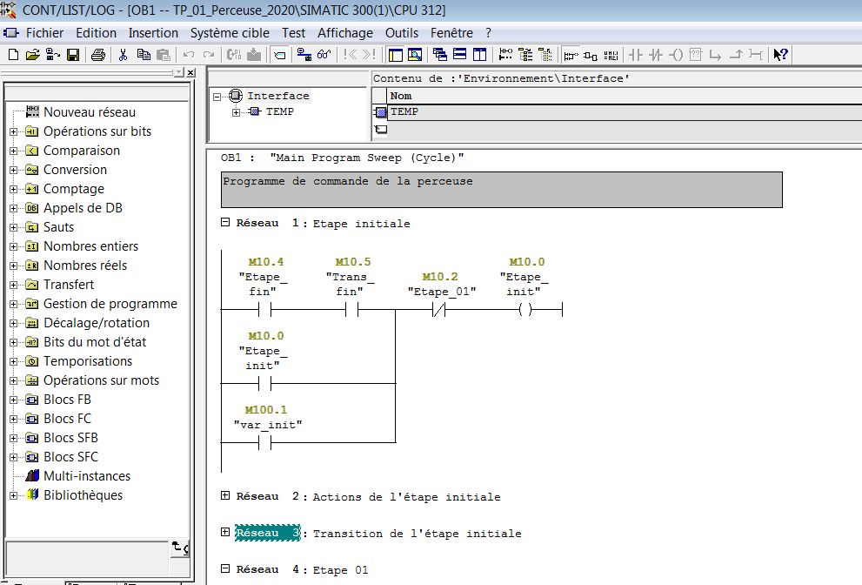

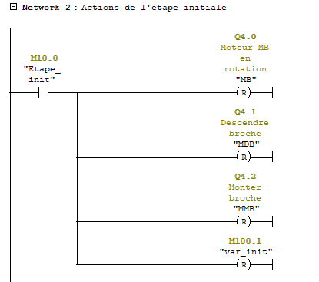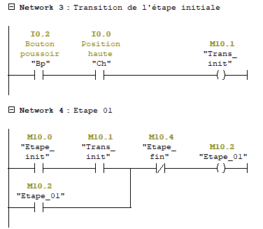

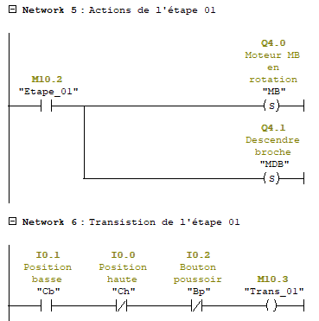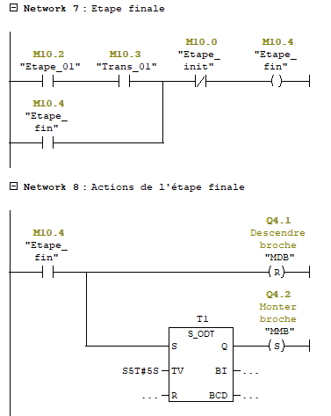

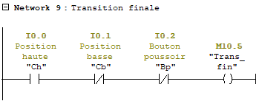

1. **Programme OB100 (Complete Restart) :**

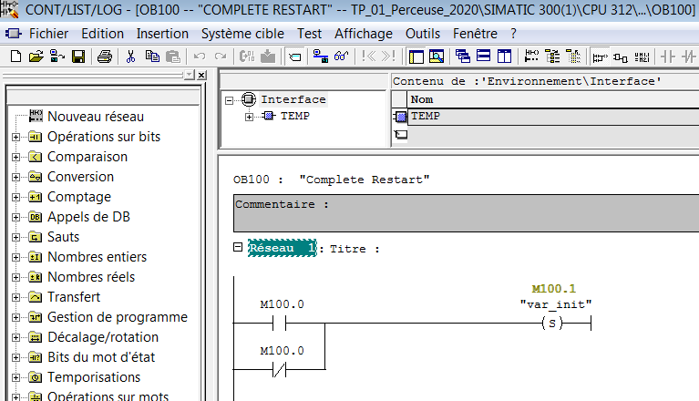

1. **Simulation par PLCSIM :**

* Lancer PLCSIM et choisir PLCSIM(MPI) comme bus de communication.

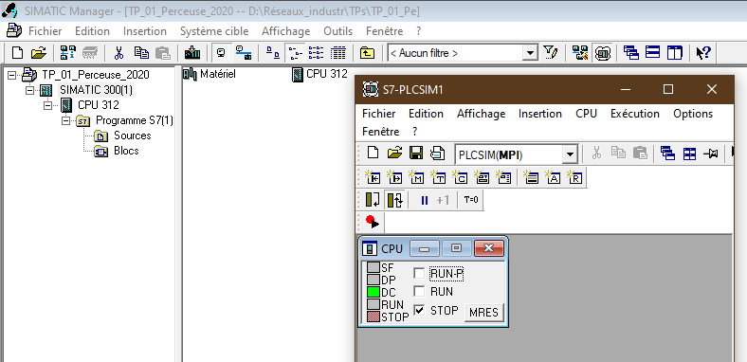

* Charger les programmes dans PLCSIM (c’est-à-dire dans S7-300)

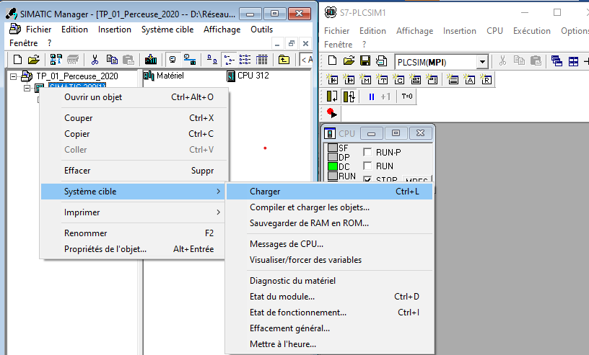

* Ajouter les entrées, les sorties et les mémentos à contrôler/observer et cliquer sur « Run ».

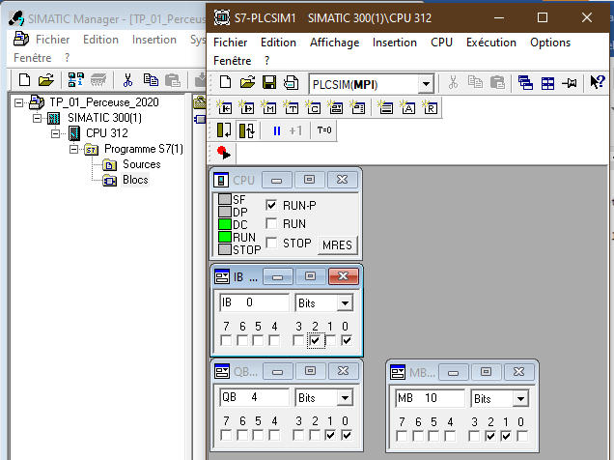

* Visualiser le programme en temps réel.

